统一企业 慧采平台 操作手册
——变更企业信息
- 登录慧采平台
1.1输入网址：https://huicai.pec.com.cn/home/home.html
提醒：考虑兼容性，建议使用360浏览器或火狐浏览器
- 修改密码操作
进入工作台，点击右上角用户中心选择修改密码，通过注册的慧采平台的手机号码获取验证码，重置密码
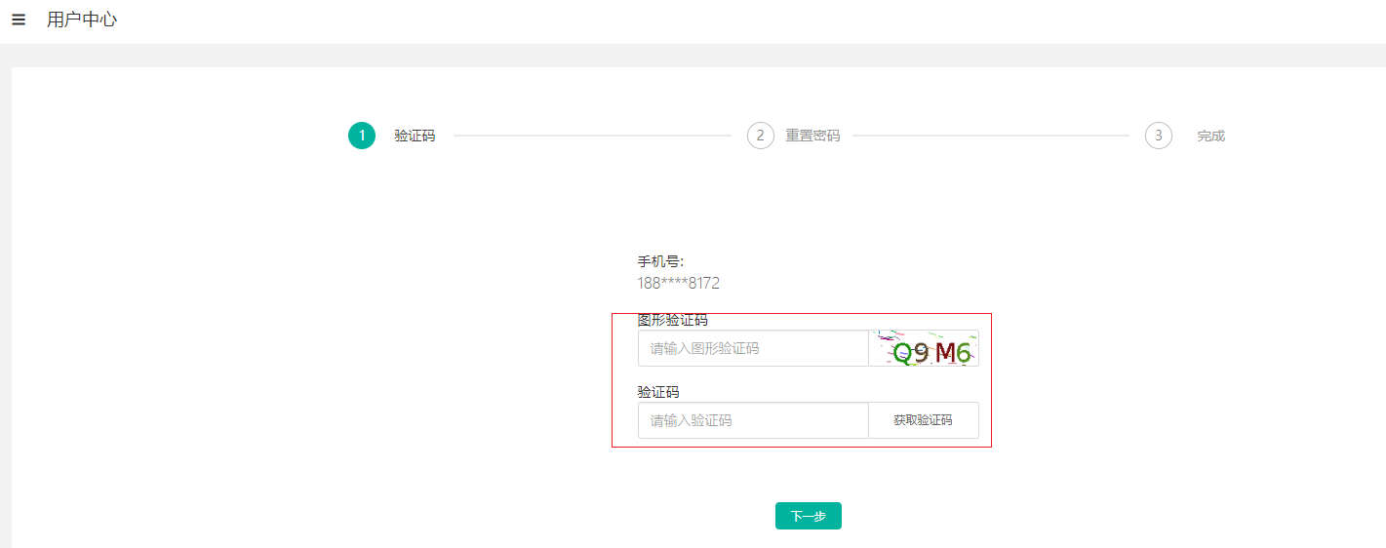
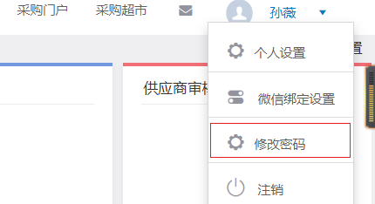
3、发起供应商变更申请：既有合作服务商（未经注册申请，统一资讯通过服务商既有提供资料分配的账号）进入工作台仅可在客户管理->我的变更申请->发起变更，点击出现的客户编码或客户名称，生成变更页面。
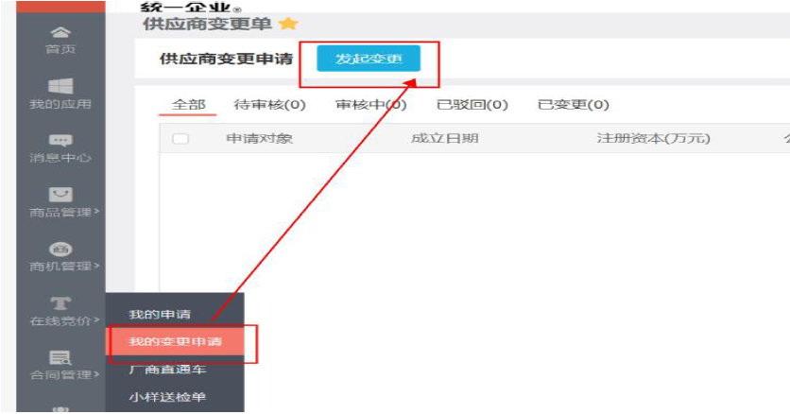
4、供应商信息完善：
4.1供应商基本信息：（*符号提示为必须填写内容）
4.1.1管理组织填写：统一企业（中国）投资有限公司；
4.1.2经营范围：请填写与物流相关的营业范围；
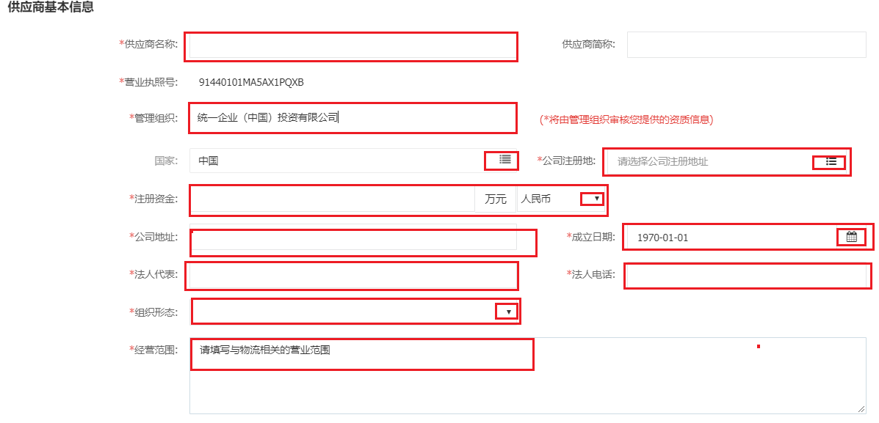
4.1.3企业介绍：自行填写；
4.1.4来源：选择异动；
4.1.5企业类项：选择服务商；
4.1.6纳税人性质：根据企业税务自行选择。
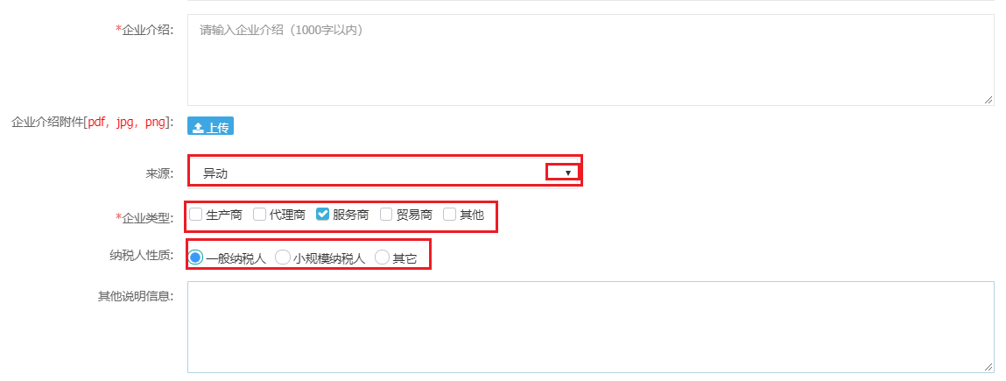
4.2联系人基本信息：（每一项都必须填写）
4.2.1职位：选择报价；
4.2.2电话、手机号、邮箱：必填，且需保证正确有效，否则将影响后续招投标联络；
4.2.3负责区域/项目：可据实际填写，举例可写全国/某区，合作项目全部/部分；
4.2.4身份证号：法人及默认联系人，要求必填，否则审核时不通过；
4.2.5默认联系人：负责招标过程/签合同/企业资质更新，相应作业均有手机/邮件通知功能，此人有且只能有一个（企业管理员账号）。
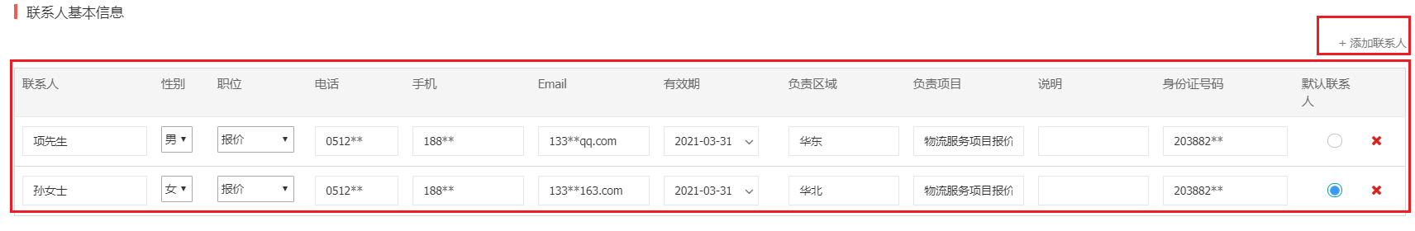
4.3银行信息：（每一项都必须填写）
4.3.1开户银行：供应商收款账户具体的开户行，需自行录入，精确到 XX 银行 XX 支行/分行/分理处
4.3.2银行账号：需自行录入；
4.3.3银行账户名称：即收款账户户名，需自行录入；
4.3.4银行联行号：勾选开户行后会自动带入。
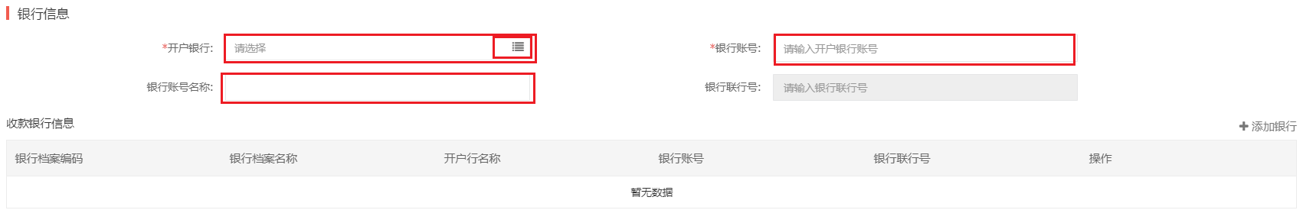
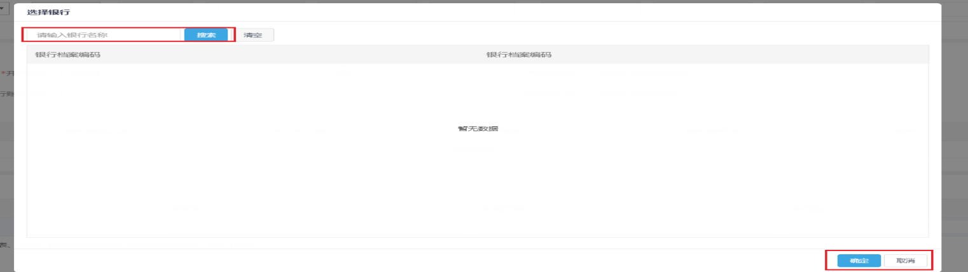
4.4三年营业额
4.4.1营收额、净资产额、净利润：可参考企业年报进行填写；
4.4.2业绩附件：可上传业绩汇总表、合同、业务发票以及用户评价资料等。
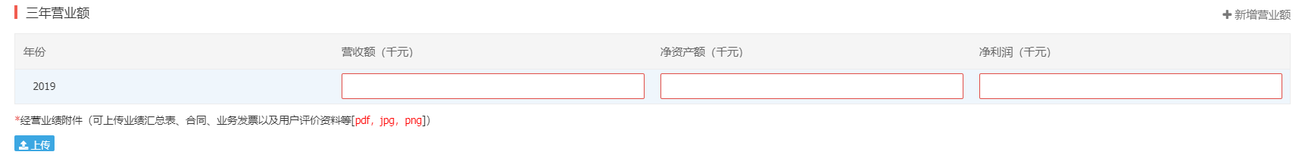
4.5供应品类：
需先点击：一级分类选择生产管理类→下级分类选择物流类→物流服务项目→服务项目（根据贵司具体可提供的服务进行勾选）
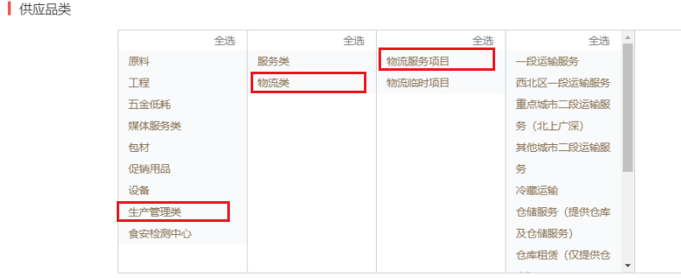
4.6供应商资质信息
4.6.1需先点击“添加资质”：上传原件扫描件或加盖公章的复印件扫描件
基本资质：勾选营业执照、银行开户许可证、法人代表身份证、注册人授权委托书、注册人身份证，并于对应栏位上传相应资料
运输资质：勾选道路运输许可证
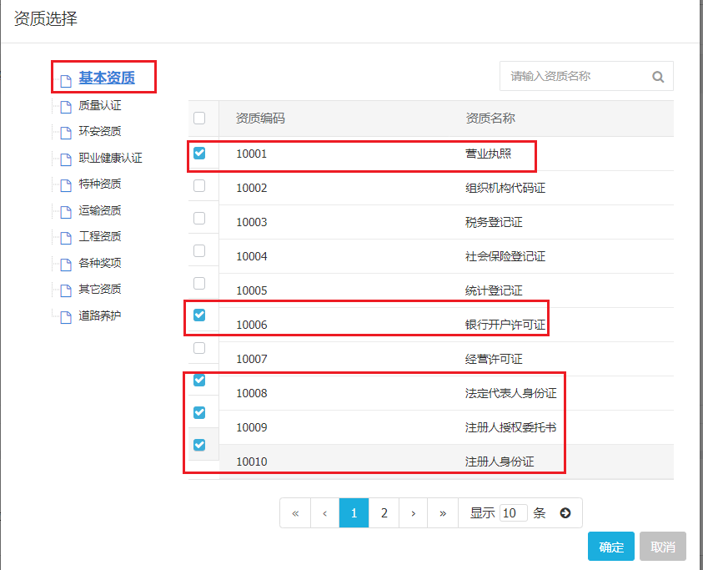
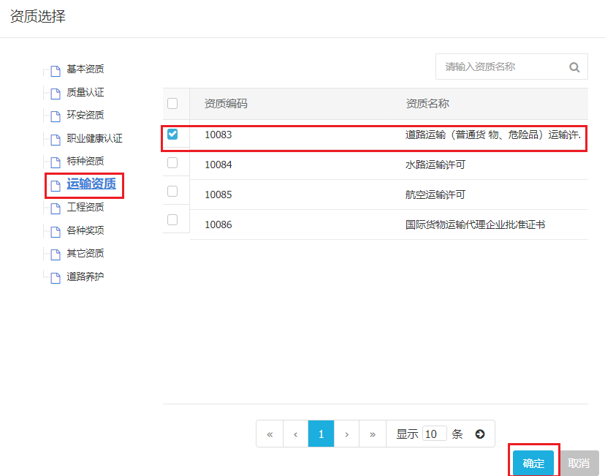
4.6.2根据已选择的资质填写相关信息并上传相关附件（原件扫描件或加盖公章的复印件扫描件）
4.6.3最后请再确认以上所有信息填写无误后，点击右下角提交采购商审核。
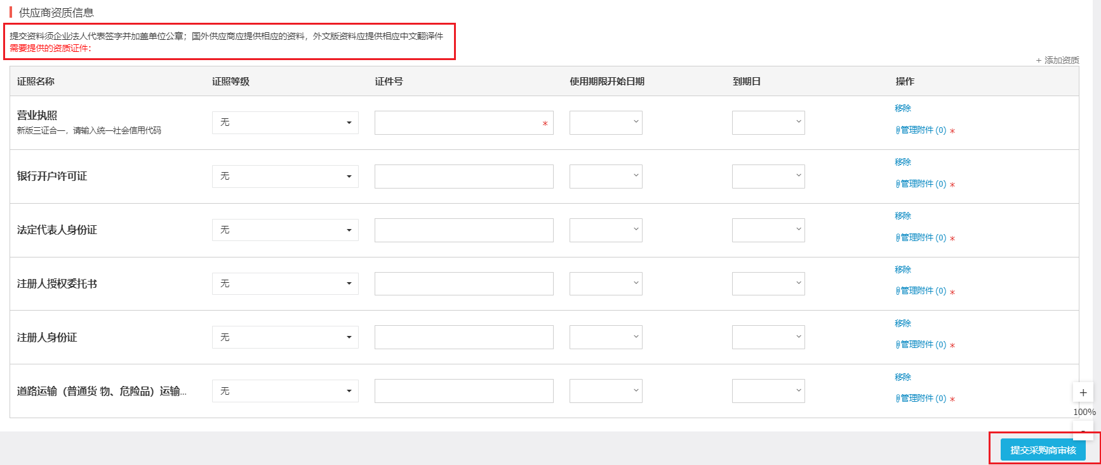
—————————————————— END———————————————————

